แผนการจัดการเรียนรู้วิชาสุขศึกษา
หน่วยที่ ๖ เปรมปรีดิ์มีสุข แผนฯ เรื่องลักษณะของการมีสุขภาพดี
เวลา ๒ คาบ ระดับชั้น ป.๒ วันที่ .... เดือน...........ปี............... ภาคเรียนที่....... ปีการศึกษา........ ผู้สอน..................................................................................

สาระที่ ๔ การสร้างเสริมสุขภาพ สมรรถภาพและการป้องกันโรค
มาตรฐาน พ ๔.๑ เห็นคุณค่าและมีทักษะในการสร้างเสริมสุขภาพ การดำรงสุขภาพ การป้องกันโรค และการสร้างเสริมสมรรถภาพเพื่อสุขภาพ
ตัวชี้วัด บอกลักษณะของการมีสุขภาพดี

จุดประสงค์การเรียนรู้ : ผู้เรียนสามารถ
๑. บอกถึงลักษณะของผู้ที่มีสุขภาพดีได้อย่างน้อย ๓ ข้อ
๒.บอกวิธีปฏิบัติเพื่อการมีสุขภาพดีได้อย่างน้อย ๕ ข้อ
๓. บอกความสำคัญของการมีสุขภาพดีได้อย่างน้อย ๓ ข้อ

สาระการเรียนรู้
สาระสำคัญ
- ลักษณะของผู้ที่มีสุขภาพดี
- วิธีปฏิบัติตนเพื่อการมีสุขภาพดี
- ผลของการของการมีสุขภาพดี
(รายละเอียดอยู่ในหนังสือเรียนรายวิชาพื้นฐาน กลุ่มสาระการเรียนรู้สุขศึกษาและพลศึกษา ชั้นประถมศึกษาปีที่ ๒ บทที่ ๖ เปรมปรีดิ์มีสุข หน้า ๗๕-๘๖)

กิจกรรมการเรียนรู้
กิจกรรม/ขั้นตอน | วิธีสอน | สื่อ/อุปกรณ์ | การประเมินผล
๑. ขั้นนำ (๕-๑๐ นาที)  ๑.๑ สำรวจจำนวน และสุขภาพนักเรียน  ๑.๒ ครูเกริ่นนำ ยกตัวอย่าง เรื่อง “สุขภาพดีไม่มีขาย อยากได้ ต้องทำเอง”  ๑.๓ ครูพูดเชื่อมโยงและถามนักเรียนถึงความเกี่ยวข้องกันระหว่างการมีสุขภาพดีกับการปฏิบัติตนตามหลักสุขบัญญัติ ๑๐ ประการ  ๑.๔ ครูและนักเรียนพูดคุยกันถึงลักษณะของผู้ที่มีสุขภาพดี | - ออกคำสั่ง  - คำถาม  - อภิปราย | - กระดาษ/สมุด  - แบบประเมินพฤติกรรม  - หนังสือเรียนฯ ชั้น ป.๒ | - สังเกตและบันทึกลงในแบบประเมินพฤติกรรม  - ตรวจสอบความถูกต้อง  จากการตอบคำถามของนักเรียน
๒. ขั้นสอนและกิจกรรม (๓๐-๔๐ นาที)  ๒.๑ ให้นักเรียนแบ่งกลุ่ม ๕ กลุ่ม จำนวนสมาชิกกลุ่มเท่าๆ กัน ศึกษาว่า ทำอย่างไรเราจึงจะมีสุขภาพดี โดยให้นักเรียนศึกษาเนื้อหาได้จากหนังสือเรียน ฯ เรื่องเปรมปรีดิ์มีสุข หน้า ๗๖-๘๕  ๒.๒ ให้นักเรียนจัดทำเป็นป้ายนิเทศ เพื่อมานำเสนอหน้าชั้นเรียน  ๒.๓ ครูสรุปเพิ่มเติม พร้อมซักถามความรู้ความเข้าใจของนักเรียนที่ได้รับความรู้จากการเสนองานของเพื่อน ๆ แต่ละกลุ่ม | - ออกคำสั่ง  - การเรียนรู้แบบร่วมมือ  - นักเรียนลงมือปฏิบัติ  - มอบหมายงาน | - ใบงานที่ ๑  - กระดานดำ  - กระดาษเทาขาว  - ปากกาเคมี  - หนังสือเรียนฯ  ชั้น ป.๒  - แบบประเมินพฤติกรรมกลุ่ม | - แบบประเมินพฤติกรรม  - การตอบคำถาม  - การทำงานกลุ่ม  - สังเกตความสนใจ  - สังเกตการแสดงความคิดเห็น - บันทึกลงในแบบสังเกตพฤติกรรม  - สังเกตและบันทึกการประเมินพฤติกรรมกลุ่ม
๓. ขั้นสรุป (๕ นาที)  ๓.๑ ครูสรุปเรื่อง ลักษณะของผู้ที่มีสุขภาพดี วิธีปฏิบัติเพื่อการมีสุขภาพดี  ๓.๒ ครูให้งานนักเรียนสรุปผลของการของการมีสุขภาพดีลงในสมุดจดบันทึก  ๓.๒ ครูนัดหมายส่งงานการสำรวจตนเองและสมาชิกในครอบครัวว่าปฏิบัติตามสุขบัญญัติ ๑๐ ประการครบหรือไม่ | - คำถาม  -อธิบาย  -ให้การบ้าน | - หนังสือเรียนฯ ชั้น ป.๒  -สมุดบันทึก | - การตอบคำถาม  - แบบสังเกตพฤติกรรม

แหล่งการเรียนรู้เพิ่มเติม
- Website สุขบัญญัติ ๑๐ ประการ
- YouTube สุขบัญญัติ ๑๐ ประการ
- ห้องสมุดโรงเรียน/มุมรักการอ่าน

กิจกรรมเสนอแนะ
๑. สร้างกิจกรรมเพิ่มเติมให้กับนักเรียนได้แสดงละครสั้น ๆ เป็นบทบาทสมมติวิธีปฏิบัติตนเพื่อการมีสุขภาพดี
๒. การให้นักเรียนจัดทำป้ายนิเทศติดกระดานในโรงเรียนหรือเดินรณรงค์เพื่อเป็นการเผยแพร่วิธีปฏิบัติตนเพื่อการมีสุขภาพดีสุขบัญญัติ ๑๐ ประการ
๓. ให้นักเรียนเขียนเรียงความเรื่อง “สุขภาพดีไม่มีขาย อยากได้ ต้องทำเอง”

ใบงานที่ ๑
เรื่อง ทำอย่างไรเราจึงจะมีสุขภาพดี
จุดประสงค์ เพื่อให้นักเรียนได้ร่วมมือกันเรียนรู้เป็นกลุ่ม
คำชี้แจง
๑. ให้นักเรียนแบ่งกลุ่ม ๕ กลุ่ม จำนวนสมาชิกกลุ่มเท่า ๆ กัน ศึกษาวิธีปฏิบัติตนเพื่อการมีสุขภาพดี
โดยให้นักเรียนศึกษาเนื้อหาได้จากหนังสือเรียน ฯ เรื่องเปรมปรีดิ์มีสุข หน้า ๗๖-๘๕
๒. ให้นักเรียนจัดทำเป็นป้ายนิเทศ ระบายสีจัดทำให้สวยงามเพื่อมานำเสนอหน้าชั้นเรียน

ตัวอย่างการจัดทำป้ายนิเทศ
วิธีปฏิบัติตนเพื่อการมีสุขภาพดี

การกินอาหาร
กินอย่างไร

เกณฑ์การประเมิน ผู้ประเมิน................................................
- ดีมาก
- ดี
- พอใช้
- ควรปรับปรุง

แบบประเมินพฤติกรรมการเข้าร่วมกิจกรรมกลุ่ม

คำชี้แจง ให้ทำเครื่องหมาย  ลงในช่องรายการสังเกตพฤติกรรมที่นักเรียนปฏิบัติ

ลำดับ | ชื่อ-สกุล | รายการประเมิน |  |  |  |  | รวม  คะแนน  เต็ม  ๑๐ คะแนน | ระดับคุณภาพ
ลำดับ | ชื่อ-สกุล | การมีส่วนร่วม  ๒ คะแนน | ความรับผิดชอบ  ๒ คะแนน | ความคิดริเริ่มสร้างสรรค์  ๒ คะแนน | งานเสร็จตรงเวลา  ๒ คะแนน | การนำเสนองาน  ๒ คะแนน | รวม  คะแนน  เต็ม  ๑๐ คะแนน | ระดับคุณภาพ

ลงชื่อ............................................ผู้ประเมิน
นักเรียน ครูผู้สอน
………/……../……….
เกณฑ์การประเมิน คะแนน ๙-๑๐ ระดับ ดีมาก
คะแนน ๗-๘ ระดับ ดี
คะแนน ๕-๖ ระดับ พอใช้
คะแนน ๐-๔ ระดับ ควรปรับปรุง



แบบสังเกตพฤติกรรม
คำชี้แจง ให้ทำเครื่องหมาย  ลงในช่องรายการสังเกตพฤติกรรมที่นักเรียนปฏิบัติ

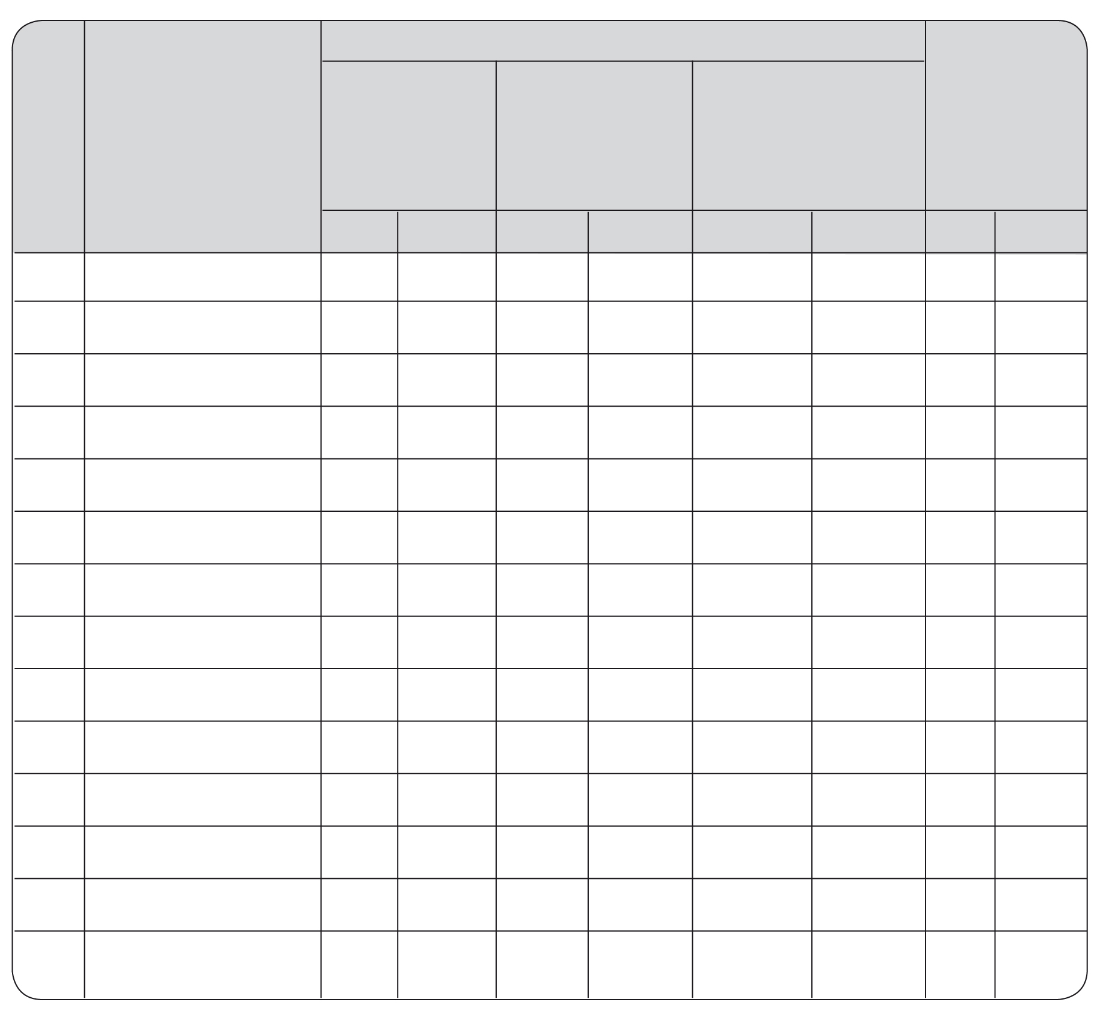
รายการ

ร่วมมือในการ
ทำกิจกรรม

ความตั้งใจในการเรียนและปฏิบัติกิจกรรม
ความกระตือรือร้นในการเรียนการเข้าร่วมกิจกรรม
สรุปผลการ
ประเมิน

เลขที่

ชื่อ-สกุล

ผ่าน

ไม่ผ่าน

ผ่าน

ไม่ผ่าน

ผ่าน

ไม่ผ่าน

ผ่าน

ไม่ผ่าน

เกณฑ์การประเมิน
ผ่านตั้งแต่ ๒ รายการ ถือว่า ผ่าน
ผ่าน ๑ รายการ ถือว่า ไม่ผ่าน

ลงชื่อ ....................................... ผู้ประเมิน
(.........................................)
............./............./...........

